光大信托•鸿泰2号集合资金信托计划
2020年1月监管报告

项目名称：融创无锡利源项目
委托方：光大兴陇信托有限责任公司
受托方：北京康信君安资产管理有限公司
监管人员：栗红亮
日期：二零二零年二月十三日
目录
1项目基本情况 1
2重大事件披露 2
3项目证照办理情况及施工进度情况 2
3.1项目证照办理情况说明 2
3.2项目2020年1月施工进度情况 3
4印鉴使用情况 5
5项目竞品分析 13
6项目销售情况 14
附件一标的项目平面图 15

为了方便阅读，本报告中将部分企业名称简写为：
·项目公司：无锡融颢置业有限公司
·光大信托：光大兴陇信托有限责任公司
·康信资管：北京康信君安资产管理有限公司

1项目基本情况

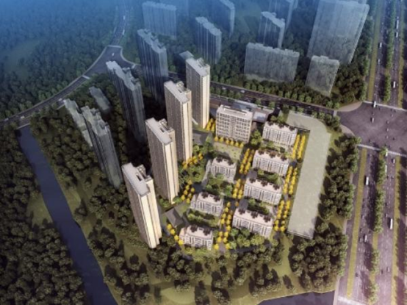
标的项目为融创无锡利源项目，位于江苏省无锡市新吴区江溪路与机场路交叉口西南侧利源汽车城西侧。标的项目用地面积39,021.4平方米，总建筑面积约为106,606平方米，规划用途为居住用地，容积率≤2.0-2.2，建筑密度≤28%，绿地率≥30%。宗地使用年限为：商业用地至2059年4月29日止，住宅用地至 2089年 4 月29日止。土地出让金起始价59,330万元，成交价为106,430万元，起始楼面价7,602.24元/㎡，成交楼面价为13,637.70元/㎡。
标的项目规划总建筑面积106,606平方米，地上建筑面积79,749平方米，地下建筑面积26,857平方米，规划建设1#-12#共12栋住宅楼，13#商业及配套用房，一座地下车库。开工日期为2019年7月30日，计划竣工日期为2022年6月30日。
2019年9月29日标的项目在发改委通过的销售备案价格为洋房28871元/平米，高层（毛坯24322元/平米，精装2850元/平米）。2019年10月19日标的项目正式开盘，推盘名称“新溪雅园”。

2重大事件披露
项目自2020年1月15日至2020年2月8日春节停工，计划于2020年2月9日复工。受政府因新型冠状病毒感染的肺炎疫情防控工作对开工时间做出的规定，项目公司复工时间待定。

3项目证照办理情况及施工进度情况

3.1项目证照办理情况说明
项目公司已办理证照情况如下：
证照名称 | 证照号 | 核发时间 | 备注
营业执照正本 | 91320214MAIY8PYAXW | 2019/6/13 | 项目公司
营业执照副本 | 91320214MAIY8PYAXW(1/1) | 2019/6/13 | 项目公司
不动产权证书 | 苏（2019）无锡市不动产权第0249262号 | 2019/8/28 | 标的项目整体
建设用地规划许可证 | 地字第3202012019X0041号 | 2019/5/13 | 标的项目整体
建设工程规划许可证 | 建字第3202012019X0183号 | 2019/7/24 | 1#-7#，13#楼
建设工程规划许可证 | 建字第3202012019X0184号 | 2019/7/24 | 8#-12#楼
建筑工程施工许可证 | 320291201907300101 | 2019/7/30 | 标的项目整体
商品房预售许可证 | （2019）预销准字第120号 | 2019/9/29 | 4#，10#，11#
暂定资质证书 | 无锡KF14415 | 2018/8/17 | 项目公司
商品房预售许可证 | （2019）预销准字第174号 | 2019/12/20 | 5#、9#、12#
2020年1月项目公司未新增其他项目证照。

3.2项目2020年1月施工进度情况
截至2020年1月31日，标的项目各楼栋工程进度情况：
（1）1#楼三层墙柱钢筋绑扎完成；
（2）2#楼三层墙柱钢筋绑扎完成；
（3）4#楼样板间精装施工，门窗单位施工，外涂单位施工；
（4）5#楼主体结构封顶；
（5）7#楼地下室墙柱钢筋绑扎完成：
（6）9#楼四层墙柱顶梁板砼已浇筑；
（7）10#楼八层墙柱顶梁板砼已浇筑；
（8）11#楼八层墙柱顶梁板砼已浇筑；
（9）12#二层墙柱顶梁板砼已浇筑。
受政府因新型冠状病毒感染的肺炎疫情防控工作对开工时间做出的规定，项目复工时间待定，2月份未列施工计划。

（转下页）
标的项目现场照片（2020年1月）
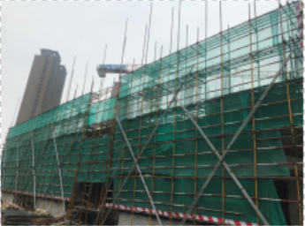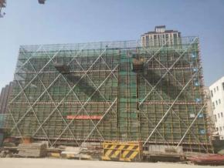
1、2#楼三层墙柱钢筋绑扎完成 2、4#楼样板间精装施工，门窗单位施工，外
涂单位施工

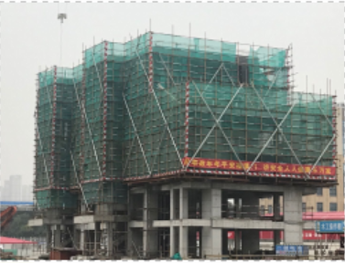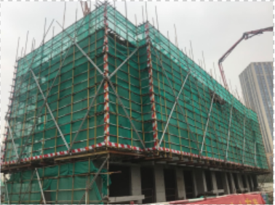
3、5#楼主体结构封顶 4、9#楼四层墙柱顶梁板砼已浇筑

24#楼五层顶板混凝土浇筑完成
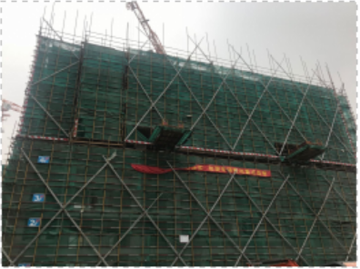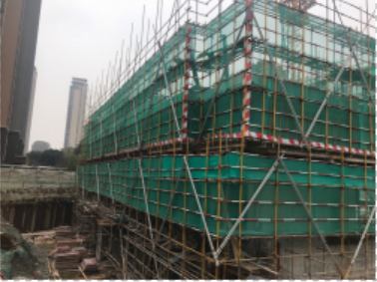
5、10#楼八层墙柱顶梁板砼已浇筑 6、12#楼二层墙柱顶梁板砼已浇筑

4印鉴使用情况
对于印章的使用，项目公司人员按照监管协议规定，履行印章使用流程，填写印章使用登记表，康信资管监管人员了解用印事由，通过邮件等方式向光大信托有关人员提交用印申请（简单事务、日常事务用印除外），待光大信托有关人员批复后方给予盖章。1月份印鉴使用情况如下：
2020年1月印章使用情况表
日期 | 用印事由 | 用印材料 | 印鉴名称及使用次数 | 申请人 | 用印依据 | 备注
2020/1/2 | 现场燃气报警设备安装合同 | 现场燃气报警设备安装合同 | 公章（6） | 陈娟 | 内部审批
2020/1/2 | 10月房地产观察投放合同 | 10月房地产观察投放合同 | 公章（18）、法人章（6） | 浦敏洁 | 内部审批 | 由吴海菲代为登记用印
2020/1/2 | 12月江南晚报广告投放合同 | 12月江南晚报广告投放合同 | 公章（18）、法人章（6） | 浦敏洁 | 内部审批 | 由吴海菲代为登记用印
2020/1/2 | 10月国庆艺术展活动合同 | 10月国庆艺术展活动合同 | 公章（18）、法人章（6） | 浦敏洁 | 内部审批 | 由吴海菲代为登记用印
2020/1/2 | 8月IPAD看房系统采购合同 | 8月IPAD看房系统采购合同 | 公章（18）、法人章（6） | 浦敏洁 | 内部审批 | 由吴海菲代为登记用印
2020/1/2 | 15周年品牌发布会合同 | 15周年品牌发布会合同 | 公章（18）、法人章（6） | 浦敏洁 | 内部审批 | 由吴海菲代为登记用印
2020/1/2 | 10月住文化节活动合同 | 10月住文化节活动合同 | 公章（18）、法人章（6） | 浦敏洁 | 内部审批 | 由吴海菲代为登记用印
2020/1/2 | 12月新区茂业电子屏广告投放合同 | 12月新区茂业电子屏广告投放合同 | 公章（18）、法人章（6） | 浦敏洁 | 内部审批 | 由吴海菲代为登记用印
2020/1/2 | 9-10月安居客广告投放合同 | 9-10月安居客广告投放合同 | 公章（18）、法人章（6） | 浦敏洁 | 内部审批 | 由吴海菲代为登记用印
2020/1/2 | 10月电梯轿厢广告投放合同 | 10月电梯轿厢广告投放合同 | 公章（18）、法人章（6） | 浦敏洁 | 内部审批 | 由吴海菲代为登记用印
2020/1/2 | 9月区位墙制作合同 | 9月区位墙制作合同 | 公章（18）、法人章（6） | 浦敏洁 | 内部审批 | 由吴海菲代为登记用印
2020/1/2 | 未交齐土地款先办理用地规划证承诺书 | 未交齐土地款先办理用地规划证承诺书 | 公章（2） | 都雪君 | 内部审批
2020/1/3 | 总包项目人员变更 | 江苏省建设工程项目部关键岗位人员变更申请表 | 公章（7） | 张佳佳 | 内部审批
2020/1/3 | 预审网签信息 | 网签预审5套 | 公章（1） | 李洁 | 内部审批 | 由王琳代为登记用印本次用印5套
2020/1/3 | 客户贷款合同 | 客户贷款合同 | 公章（4）、法人章（4） | 赵海燕 | 内部审批 | 2019年12月30日曾登记用印，本次用印算在上次用印数量里
2020/1/3 | 商品房买卖合同（预售） | 商品房买卖合同（预售）草签、网签 | 公章（1205）、法人章（241） | 李洁 | 内部审批 | 印鉴使用次数根据提供的合同明细计算（草签11套，网签36套），由王琳代为登记用印，本次用印草签13套，网签6套
2020/1/7 | 车位抵用券 | 车位抵用券 | 公章（24） | 李洁 | 内部审批 | 由汪婷婷代为登记用印
2020/1/7 | 渠道带客销售佣金制度 | 项目推介服务协议-好邻居11月 | 公章（22）、法人章（11） | 李洁 | 内部审批 | 由王琳代为登记用印
2020/1/7 | 渠道带客销售佣金制度 | 项目推介服务协议-房江湖11月 | 公章（22）、法人章（11） | 李洁 | 内部审批 | 由王琳代为登记用印
2020/1/7 | 渠道带客销售佣金制度 | 项目推介服务协议-好邻居12月 | 公章（22）、法人章（11） | 李洁 | 内部审批 | 由王琳代为登记用印
2020/1/7 | 渠道带客销售佣金制度 | 项目推介服务协议-房多多12月 | 公章（22）、法人章（11） | 李洁 | 内部审批 | 由王琳代为登记用印
2020/1/7 | 渠道带客销售佣金制度 | 项目推介服务协议-汇鑫行12月 | 公章（22）、法人章（11） | 李洁 | 内部审批 | 由王琳代为登记用印
2020/1/8 | 售楼处及示范区景观工程合同 | 售楼处及示范区景观工程合同 | 公章（24）、法人章（8） | 张佳佳 | 内部审批
2020/1/13 | 2019年10月印刷费用 | 无锡公司-利源项目2019年10月印刷采购合同 | 公章（18）、法人章（6） | 浦敏洁 | 内部审批 | 由吴海菲代为登记用印
2020/1/13 | 2019年9月印刷费用 | 无锡公司-利源项目2019年9月印刷采购合同 | 公章（18）、法人章（6） | 浦敏洁 | 内部审批 | 由吴海菲代为登记用印
2020/1/13 | 2019年9月物料制作安装 | 物料制作安装合同 | 公章（18）、法人章（6） | 浦敏洁 | 内部审批 | 由吴海菲代为登记用印
2020/1/13 | 2019年9月宣传片制作 | 影视广告制作合同 | 公章（18）、法人章（6） | 浦敏洁 | 内部审批 | 由吴海菲代为登记用印
2020/1/13 | 2019年9月售楼处门口立体发光字制作 | 物料制作安装合同 | 公章（18）、法人章（6） | 浦敏洁 | 内部审批 | 由吴海菲代为登记用印
2020/1/13 | 2019年9月拓客礼品采购 | 无锡市融创·长江映项目采购合同 | 公章（18）、法人章（6） | 浦敏洁 | 内部审批 | 由吴海菲代为登记用印
2020/1/13 | 2019年10月南瓜糖袋DIY活动 | 活动策划协议 | 公章（18）、法人章（6） | 浦敏洁 | 内部审批 | 由吴海菲代为登记用印
2020/1/13 | 2019年9月新增广告机 | 2019年10月新增广告机合同 | 公章（18）、法人章（6） | 浦敏洁 | 内部审批 | 由吴海菲代为登记用印
2020/1/13 | 2019年9月售楼处围挡制作 | 物料制作安装合同 | 公章（18）、法人章（6） | 浦敏洁 | 内部审批 | 由吴海菲代为登记用印
2020/1/13 | 2019年11月少儿模特大赛活动 | 推广活动合作协议 | 公章（18）、法人章（6） | 浦敏洁 | 内部审批 | 由吴海菲代为登记用印
2020/1/13 | 2019年9月售楼处开发活动 | 活动策划协议 | 公章（18）、法人章（6） | 浦敏洁 | 内部审批 | 由吴海菲代为登记用印
2020/1/13 | 2019年11月吃货美食节活动 | 活动策划协议 | 公章（18）、法人章（6） | 浦敏洁 | 内部审批 | 由吴海菲代为登记用印
2020/1/13 | 品牌馆设计制作 | 品牌馆设计制作合同 | 公章（18）、法人章（6） | 浦敏洁 | 内部审批 | 由吴海菲代为登记用印
2020/1/13 | 2019年邻里计划红叶体检活动 | 体检服务协议 | 公章（18）、法人章（6） | 浦敏洁 | 内部审批 | 由吴海菲代为登记用印
2020/1/13 | 2019年10月国庆观影活动 | 推广活动合作协议 | 公章（18）、法人章（6） | 浦敏洁 | 内部审批 | 由吴海菲代为登记用印
2020/1/13 | 2019年10月人脸识别设备安装 | 旺小宝智慧案场设备及服务采购协议 | 公章（18）、法人章（6） | 浦敏洁 | 内部审批 | 由吴海菲代为登记用印
2020/1/13 | 2019年11月印刷费用 | 无锡公司-利源项目2019年11月印刷采购合同 | 公章（18）、法人章（6） | 浦敏洁 | 内部审批 | 由吴海菲代为登记用印
2020/1/15 | 春节中止施工备案表 | 春节中止施工备案表 | 公章（3） | 蔡秋晨 | 内部审批
2020/1/16 | 资金划拨承诺函 | 资金划拨承诺函 | 公章（1） | 陈虎 | 内部审批 | 拨付人民币3,360,273.47元至施工总承包方常州明大工程建设有限公司
2020/1/16 | 工装定做 | 工装定做合同 | 公章（18）、法人章（6） | 浦敏洁 | 内部审批 | 由吴海菲代为登记用印
2020/1/16 | 2019年邻里计划艺术分享会 | 推广活动合作协议 | 公章（18）、法人章（6） | 浦敏洁 | 内部审批 | 由吴海菲代为登记用印
2020/1/16 | 圣诞包装、业主家宴拍摄 | 商业图片拍摄合同 | 公章（18）、法人章（6） | 浦敏洁 | 内部审批 | 由吴海菲代为登记用印
2020/1/16 | 归心驿站活动 | 推广活动合作协议 | 公章（18）、法人章（6） | 浦敏洁 | 内部审批 | 由吴海菲代为登记用印
2020/1/16 | 2019年12月跨年活动 | 活动策划协议 | 公章（18）、法人章（6） | 浦敏洁 | 内部审批 | 由吴海菲代为登记用印
2020/1/16 | 2019年12月业主答谢家宴活动 | 活动策划协议 | 公章（18）、法人章（6） | 浦敏洁 | 内部审批 | 由吴海菲代为登记用印
2020/1/16 | 框架广告发布 | 框架广告发布合同 | 公章（18）、法人章（6） | 浦敏洁 | 内部审批 | 由吴海菲代为登记用印
2020/1/16 | 2019年12月印刷费用 | 长江映项目12月印刷制作合同 | 公章（18）、法人章（6） | 浦敏洁 | 内部审批 | 由吴海菲代为登记用印
2020/1/16 | 2019年邻里计划采摘活动 | 活动委托服务合同 | 公章（18）、法人章（6） | 浦敏洁 | 内部审批 | 由吴海菲代为登记用印
2020/1/16 | 企业篮球联赛开幕式 | 推广活动合作协议 | 公章（18）、法人章（6） | 浦敏洁 | 内部审批 | 由吴海菲代为登记用印
2020/1/16 | 2019年11月物料制作安装 | 物料制作安装合同 | 公章（18）、法人章（6） | 浦敏洁 | 内部审批 | 由吴海菲代为登记用印
2020/1/16 | 2019年11月物料制作安装 | 物料制作安装合同 | 公章（18）、法人章（6） | 浦敏洁 | 内部审批 | 由吴海菲代为登记用印
2020/1/16 | 2019年11月新增销售工装 | 工装定做合同 | 公章（18）、法人章（6） | 浦敏洁 | 内部审批 | 由吴海菲代为登记用印
2020/1/16 | 楼宇媒体广告发布 | 楼宇媒体广告发布合同 | 公章（18）、法人章（6） | 浦敏洁 | 内部审批 | 由吴海菲代为登记用印
2020/1/16 | 2019年12月一元拍卖活动 | 活动策划协议 | 公章（18）、法人章（6） | 浦敏洁 | 内部审批 | 由吴海菲代为登记用印
2020/1/16 | 2019年10月出租车广告投放活动 | 车载广告发布合同 | 公章（18）、法人章（6） | 浦敏洁 | 内部审批 | 由吴海菲代为登记用印
2020/1/16 | 2019年12月物料制作 | 物料制作安装合同 | 公章（18）、法人章（6） | 浦敏洁 | 内部审批 | 由吴海菲代为登记用印
2020/1/16 | 2019年10月物料制作 | 物料制作安装合同 | 公章（18）、法人章（6） | 浦敏洁 | 内部审批 | 由吴海菲代为登记用印
2020/1/16 | 2019年邻里计划海世界活动 | 活动委托服务合同 | 公章（18）、法人章（6） | 浦敏洁 | 内部审批 | 由吴海菲代为登记用印
2020/1/16 | 2019年10月楼市情报投放 | 网络文字、图片广告发布合同 | 公章（18）、法人章（6） | 浦敏洁 | 内部审批 | 由吴海菲代为登记用印
2020/1/16 | 2019年10月无锡头条投放 | 网络文字、图片广告发布合同 | 公章（18）、法人章（6） | 浦敏洁 | 内部审批 | 由吴海菲代为登记用印
2020/1/16 | 2019年12月电梯轿厢广告投放 | 电梯轿厢发布合同 | 公章（18）、法人章（6） | 浦敏洁 | 内部审批 | 由吴海菲代为登记用印
2020/1/16 | 2019年12月双旦布置活动 | 物料制作安装合同 | 公章（18）、法人章（6） | 浦敏洁 | 内部审批 | 由吴海菲代为登记用印
2020/1/16 | 2019年12月道旗投放 | 户外广告发布合同 | 公章（18）、法人章（6） | 浦敏洁 | 内部审批 | 由吴海菲代为登记用印
2020/1/17 | 恒丰银行贷款准入 | 营业执照、法人身份证、资质证书、项目五证、公司章程、土地发票、近两月财报、验资报告、征信授权书 | 公章（28）、法人章（4） | 赵海燕 | 内部审批
2020/1/17 | 农业银行客户贷款合作协议 | 农业银行合作协议 | 公章（4）、法人章（2） | 赵海燕 | 内部审批
2020/1/17 | 给合作银行做楼栋增加工作 | 预售许可证（5#，9#，12#） | 公章（15） | 赵海燕 | 内部审批
2020/1/17 | 认购协议纠纷诉讼 | 营业执照、授权委托书、法人代表证明、诉讼劳动合同 | 公章（11）、法人章（2） | 王培伦 | 内部审批
2020/1/19 | 预审网签信息 | 网签预审2套 | 公章（1） | 李洁 | 内部审批 | 由王琳代为登记用印本次用印2套
2020/1/19 | 催款函 | 催款函11-18-1004 | 公章（3） | 李洁 | 内部审批 | 由汪婷婷代为登记用印
2020/1/20 | 工程关键岗位人员变更备案表 | 工程关键岗位人员变更备案表 | 公章（8） | 蔡秋晨 | 内部审批

2020年1月期间，项目公司共计签订合同58份，详见合同签订情况表：
2020年1月合同签订情况表
序号 | 对方单位 | 合同文件名称 | 合同内容 | 合同金额（元） | 用印日期
 | 无锡智量安全技术研究院有限公司 | 合同书 | 现场燃气报警设备安装 | 2,800.00 | 2020/1/13
 | 棒棒糖文化传播（无锡）有限公司 | 网路文字、图片广告发布合同 | 无锡房地产观察平台公众号广告投放 | 50,000.00 | 2020/1/13
 | 无锡报业发展有限公司晚报传媒分公司 | 报刊杂志广告发布合同 | 报刊杂志广告发布 | 37,500.00 | 2020/1/13
 | 杭州鼎轩广告有限公司 | 活动策划协议 | 国庆艺术展活动 | 90,000.00 | 2020/1/13
 | 上海每时每刻文化传播有限公司 | IPAD看房系统设计制作 | IPAD看房系统设计制作合同 | 167,665.50 | 2020/1/13
 | 杭州墨非文化创意有限公司 | 活动策划协议 | 15周年品牌发布会活动 | 150,000.00 | 2020/1/16
 | 无锡广播电视发展有限公司 | 电台广告发布合同 | 10月住文化节活动 | 80,000.00 | 2020/1/16
 | 无锡市联橙传媒有限公司 | 楼宇媒体广告发布合同 | 楼宇媒体广告发布 | 90,000.00 | 2020/1/16
 | 瑞庭网络技术（上海）有限公司无锡分公司 | 网路文字、图片广告发布合同 | 安居客网站广告发布 | 50,000.00 | 2020/1/16
 | 江苏传扬广告有限公司 | 楼宇媒体广告发布合同 | 小区电梯轿厢广告发布 | 13,720.00 | 2020/1/16
 | 上海大峡谷模型设计有限公司 | 物料制作安装合同 | 区位墙制作 | 19,000.00 | 2020/1/16
 | 无锡好邻居房地产经纪有限公司 | 项目推介服务协议 | 中介推荐2019年12月31日前付足合同额的40%，按成交总价的3%计提佣金，未付足合同额的40%，按成交总价的2%计提佣金 | 0.01 | 2020/1/16
 | 无锡房江湖科技有限公司 | 项目推介服务协议 | 中介推荐2019年12月31日前付足合同额的40%，按成交总价的3%计提佣金，未付足合同额的40%，按成交总价的2%计提佣金 | 0.01 | 2020/1/16
 | 无锡好邻居房地产经纪有限公司 | 项目推介服务协议 | 中介推荐，按成交总价的5%计提佣金 | 0.01 | 2020/1/16
 | 深圳市房多多网络科技有限公司无锡分公司 | 项目推介服务协议 | 中介推荐，按成交总价的5%计提佣金 | 0.01 | 2020/1/16
 | 无锡汇鑫行信息科技有限公司 | 项目推介服务协议 | 中介推荐，按成交总价的5%计提佣金 | 0.01 | 2020/1/16
 | 浙江康缇景观工程有限公司 | 中国无锡市新区利源项目售楼处及示范区景观工程合同文件 | 利源项目售楼处及示范区景观工程 | 6,348,582.00 | 2020/1/16
 | 上海雨轩印务科技有限公司 | 无锡公司-利源项目2019年10月印刷采购合同 | 2019年10月印刷费用 | 49,759.55 | 2020/1/16
 | 上海雨轩印务科技有限公司 | 无锡公司-利源项目2019年9月印刷采购合同 | 2019年9月印刷费用 | 49,720.00 | 2020/1/16
 | 江苏大御亭营销策划有限公司 | 物料制作安装合同 | 2019年9月物料制作安装 | 11,016.88 | 2020/1/16
 | 无锡覌鼎文化传媒有限公司 | 影视广告制作合同 | 2019年9月宣传片制作 | 32,000.00 | 2020/1/16
 | 南通开拓文化传媒有限公司 | 物料制作安装合同 | 2019年9月售楼处门口立体发光字制作 | 17,800.00 | 2020/1/16
 | 江苏大御亭营销策划有限公司 | 无锡市融创·长江映项目采购合同 | 2019年9月拓客礼品采购 | 17,345.20 | 2020/1/16
 | 无锡元也文化传媒有限公司 | 活动策划协议 | 2019年10月南瓜糖袋DIY活动 | 1,611.20 | 2020/1/16
 | 无锡锦象礼仪策划有限公司 | 采购合同 | 2019年9月新增广告机 | 12,000.00 | 2020/1/16
 | 无锡艺唯思广告有限公司 | 物料制作安装合同 | 2019年9月售楼处围挡制作 | 54,800.00 | 2020/1/16
 | 无锡纽伦文化传媒有限公司 | 推广活动合作协议 | 2019年11月少儿模特大赛活动 | 26,750.00 | 2020/1/16
 | 杭州鼎轩广告有限公司 | 活动策划协议 | 2019年9月售楼处开发活动 | 180,000.00 | 2020/1/16
 | 无锡元也文化传媒有限公司 | 活动策划协议 | 2019年11月吃货美食节活动 | 29,486.82 | 2020/1/16
 | 南通开拓文化传媒有限公司 | 品牌馆设计制作合同 | 品牌馆设计制作 | 280,000.00 | 2020/1/13
 | 无锡爱康国宾门诊部有限公司 | 体检服务协议 | 2019年邻里计划红叶体检活动 | 5,760.00 | 2020/1/13
 | 无锡纽伦文化传媒有限公司 | 推广活动合作协议 | 2019年10月国庆观影活动 | 20,000.00 | 2020/1/13
 | 成都旺小宝科技有限公司 | 旺小宝智慧案场设备及服务采购协议 | 2019年10月人脸识别设备安装 | 116,000.00 | 2020/1/13
 | 上海雨轩印务科技有限公司 | 无锡公司-利源项目2019年11月印刷采购合同 | 2019年11月印刷费用 | 9,372.67 | 2020/1/13
 | 上海宇悦服饰有限公司 | 工装定做合同 | 工装定做 | 11,514.00 | 2020/1/16
 | 无锡纽伦文化传媒有限公司 | 推广活动合作协议 | 2019年邻里计划艺术分享会 | 8,000.00 | 2020/1/16
 | 无锡微光文化传媒有限公司 | 商业图片拍摄合同 | 圣诞包装、业主家宴拍摄 | 5,000.00 | 2020/1/16
 | 无锡纽伦文化传媒有限公司 | 推广活动合作协议 | 归心驿站活动 | 16,500.00 | 2020/1/16
 | 无锡锦象礼仪策划有限公司 | 活动策划协议 | 2019年12月跨年活动 | 30,000.00 | 2020/1/16
 | 无锡锦象礼仪策划有限公司 | 活动策划协议 | 2019年12月业主答谢家宴活动 | 6,400.00 | 2020/1/16
 | 无锡创行广告有限公司 | 框架广告发布合同 | 框架广告发布 | 30,000.00 | 2020/1/16
 | 上海雨轩印务科技有限公司 | 长江映项目12月印刷制作合同 | 2019年12月印刷费用 | 19,438.94 | 2020/1/16
 | 无锡演幕文化传媒有限公司 | 活动委托服务合同 | 2019年邻里计划采摘活动 | 7,186.00 | 2020/1/16
 | 无锡市麦谨文化发展有限公司 | 推广活动合作协议 | 企业篮球联赛开幕式 | 10,000.00 | 2020/1/16
 | 无锡艺唯思广告有限公司 | 物料制作安装合同 | 2019年11月物料制作安装 | 6,687.00 | 2020/1/16
 | 南通开拓文化传媒有限公司 | 物料制作安装合同 | 2019年11月物料制作安装 | 1,500.00 | 2020/1/16
 | 上海宇悦服饰有限公司 | 工装定做合同 | 2019年11月新增销售工装 | 6,100.00 | 2020/1/16
 | 无锡创行广告有限公司 | 楼宇媒体广告发布合同 | 楼宇媒体广告发布 | 60,000.00 | 2020/1/16
 | 无锡锦象礼仪策划有限公司 | 活动策划协议 | 2019年12月一元拍卖活动 | 3,900.00 | 2020/1/16
 | 无锡宇宏文化传媒有限公司 | 车载广告发布合同 | 2019年10月出租车广告投放活动 | 75,000.00 | 2020/1/16
 | 无锡艺唯思广告有限公司 | 物料制作安装合同 | 2019年12月物料制作 | 4,923.00 | 2020/1/16
 | 无锡艺唯思广告有限公司 | 物料制作安装合同 | 2019年10月物料制作 | 8,283.00 | 2020/1/16
 | 无锡漫薇文化传媒有限公司 | 活动委托服务合同 | 2019年邻里计划海世界活动 | 12,334.00 | 2020/1/16
 | 无锡爱之屋网络科技有限公司 | 网络文字、图片广告发布合同 | 2019年10月楼市情报投放 | 20,000.00 | 2020/1/16
 | 无锡九跨界科技有限公司 | 网络文字、图片广告发布合同 | 2019年10月无锡头条投放 | 36,000.00 | 2020/1/16
 | 江苏传扬广告有限公司 | 电梯轿厢发布合同 | 2019年12月电梯轿厢广告投放 | 20,000.00 | 2020/1/16
 | 无锡纽伦文化传媒有限公司 | 物料制作安装合同 | 2019年12月双旦布置活动 | 26,800.00 | 2020/1/16
 | 江苏中航广告传媒有限公司 | 户外广告发布合同 | 2019年12月道旗投放 | 32,000.00 | 2020/1/16

5项目竞品分析
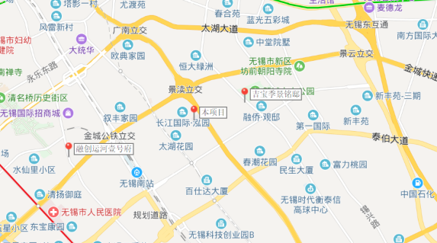
本项目地处无锡市新区中心，长江北路沿线成熟商业配套，距本项目最近的主要竞品楼盘有华润公元九里和吉宝季景铭邸。2020年1月份竞品楼盘情况如下：

竞品楼盘 | 项目简介 | 主力在售 | 面积分布（㎡） | 2019年11月主力在售产品报价  （单位:元/ ㎡）
华润公元九里 | 华润公元九里位于新吴区南长街旁，塘南路与永乐东路交汇处，项目建设用地面积约108075.2平方米。此楼盘类型包括叠墅，高层，洋房等。 | 叠墅、高层、洋房 | 上叠136，中叠145，下叠145，高层89，109，洋房89,126 | 叠墅均价25,000，高层均价21,500，洋房22,000-26,000,
吉宝季景铭邸 | 吉宝季景铭邸位于新吴机场路以东，江溪路以南，锡士路以西，江华路以北，项目建设用地面积约180,299平方米。此楼盘类型包括叠拼，高层等。 | 叠墅、高层 | 上叠约142，中叠约172，下叠约285，高层98、116、130，小高层126、143 | 叠墅均价24,000，高层均价20,000-21,000，小高层均价23,000-24,000
标的项目周边1月无新出让的住宅地块。

6项目销售情况
标的项目于2019年9月29日取得首张《商品房预售许可证》，截止2020年1月31日共取得2张《商品房预售许可证》，证载许可预售楼栋为4#、5#、9#、10#、11#、12#楼，许可预售建筑面积56675.97平方米，推盘名称“新溪雅园”。
截至2019年12月31日已售出情况

已售情况 | 套数（套） | 面积（㎡） | 合同价（元） | 已收款额（元）
认购（已认购未签约） | 45 | 4757.61 | 119339848 | 27094979
草签 | 2 | 198.94 | 4850000 | 1410000
网签 | 38 | 3888.2 | 95729503 | 32312145
总计 | 85 | 8844.75 | 219919351 | 60817124

附件一标的项目平面图
